Všeobecne záväzné nariadenie Siladice
č. 2/2019 zo dňa 04.12.2019
ktorým sa vydáva
ŠTATÚT Obce Siladice

Obecné zastupiteľstvo v Siladiciach – podľa § 6, ods. 1, § 4, ods. 1 a § 11 ods. 4 písm. k/ Zákona o obecnom zriadení č. 369/1990 Zb. v znení neskorších predpisov - sa uznieslo na tomto všeobecne záväznom nariadení:

Základné ustanovenia
§ 1
Predmet úpravy
(1) Štatút Obce Siladice (ďalej len „Štatút”) upravuje podrobnosti o uplatnení Zákona o obecnom zriadení č. 369/1990 Zb. v znení neskorších predpisov (ďalej len „zákon”) v podmienkach Obce Siladice (ďalej len „Obec ”).
(2) Pri výklade ustanovení tohto štatútu treba prihliadať na základnú úlohu obce pri výkone samosprávy upravenú zákonom [].
(3) Ak sa v ďalšom texte uvádza výraz starosta, zástupca starostu, zastupiteľstvo alebo obecné zastupiteľstvo, hlavný kontrolór, komisia, materská škola alebo obecný úrad, rozumejú sa tým orgány, organizačné zložky a zamestnanci Obce Siladice.

§ 2
Vymedzenie územia samosprávy
Územie obce tvorí katastrálne územie Siladice. Územie obce je vyznačené na snímku z mapy, ktorý tvorí prílohu č. 1 tohto Štatútu [].

§ 3
Symboly Obce
(1) Symbolmi Obce sú erb, vlajka. Popisy a zobrazenia obecných symbolov sú v prílohe č. 2 Štatútu.
(2) Obecné symboly je dovolené používať len takým spôsobom, ktorý neznižuje ich vážnosť a dôstojnosť. Použitie symbolov obce, ktoré by v kontexte konkrétnych okolností vyznievalo znevažujúco, je zakázané.

Orgány samosprávy
§ 4

(1) Obecné zastupiteľstvo má sedem poslancov. Pravidlá pre stanovenie počtu poslancov upravuje zákon. []
(2) Obecné zastupiteľstvo nemá zriadené stále komisie[]; zriaďuje len dočasné komisie podľa potreby.
(3) Zloženie a pôsobnosť komisie na ochranu verejného záujmu [] upravuje osobitný predpis.
(4) Štruktúra orgánov a organizačných jednotiek Obce je v prílohe č. 3

§ 5
Organizácia a riadenie samosprávy
(1) Stupne riadenia a vzájomné vzťahy orgánov samosprávy a organizačných jednotiek obce sú vyjadrené v štruktúre orgánov a organizačných jednotiek (príloha č. 3).
(2) Materská škola nemá právnu subjektivitu, je súčasťou právnickej osoby Obec Siladice.
(3) Okrem pôsobnosti vyhradenej obecnému zastupiteľstvu zákonom[] je do jeho pôsobnosti týmto štatútom vyhradené[] rozhodovanie o zriadení, organizácii a základných otázkach fungovania materskej školy; otázky operatívneho fungovania a riadenie zamestnancov sú v právomoci starostu ako štatutárneho orgánu obce[].
(4) Starosta vydáva na základe zákona [] organizačný poriadok obecného úradu.

§ 6
Vonkajšie vzťahy
(1) Všeobecné oprávnenia na vystupovanie v mene Obce má zo zákona [] starosta.
(2) V rozsahu, ktorý určí starosta v písomnom poverení, je oprávnený vystupovať v mene Obce aj zástupca starostu [] alebo zamestnanec obce []. Obsah takýchto poverení sa zverejňuje na webovom sídle obce.
(3) Iné osoby môžu konať v mene Obce len na základe osobitného poverenia alebo splnomocnenia starostu.
(4) Príslušní zamestnanci sú oprávnení vystupovať v operatívnych a rutinných záležitostiach v mene zastávanej funkcie a v rozsahu zverenej pôsobnosti podľa organizačných prepisov.
§ 7
Zapojenie obyvateľov do samosprávy
(1) Výkon samosprávy obyvateľmi obce upravuje zákon [].
(2) Obyvatelia obce sa zapájajú do činnosti samosprávy komunikáciou s poslancami, ako aj s orgánmi obce a účasťou na zasadnutiach obecného zastupiteľstva.
(3) Obec spolupracuje s aktívnymi skupinami občanov a s občianskymi združeniami, ktoré pôsobia na jej území v záujme lepšieho uspokojovania potrieb obyvateľov a s cieľom naplnenia svojich úloh pri výkone originálnych pôsobností obecnej samosprávy [].

§ 8
Zverejňovanie
(1) Úradnou tabuľou, ktorá slúži na zverejnenie oficiálnych informácií [], je tabuľa umiestnená oproti pošte, ktorá má označenie „Úradná tabuľa Obce Siladice”.
(2) Obec má webové sídlo „www.siladice.sk“ na ktorom zverejňuje aj oficiálne informácie a dokumenty o svojej činnosti, aj informácie, ktoré môžu byť – najmä z pohľadu obyvateľa alebo návštevníka obce – užitočné a zaujímavé.
(3) Obvyklým spôsob zverejnenia [] je v obci zverejnenie na úradnej tabuli a na webovom sídle obce.
(4) Všeobecne záväzné nariadenia obce sú každému záujemcovi prístupné [] na webovom sídle obce a na požiadanie sú prístupné aj na obecnom úrade v tlačenej forme k nahliadnutiu.
Obecné ocenenia
§ 9
Čestné občianstvo Obce Siladice
(1) Osobám, ktoré sa obzvlášť významným spôsobom zaslúžili o rozvoj a zveľadenie obce, ochranu jej záujmov a šírenie jeho dobrého mena vo svete, alebo ktorí obohatili ľudské poznanie vynikajúcimi tvorivými výkonmi, môže obecné zastupiteľstvo udeliť Čestné občianstvo obce Siladice
(2) O udelení čestného občianstva rozhoduje obecné zastupiteľstvo spravidla na návrh starostu trojpätinovou väčšinou všetkých poslancov.
(3) O udelení čestného občianstva sa vydáva listina, ktorú podpisuje starosta.
(4) Listinu možno vyhotoviť aj dvojjazyčne takým spôsobom, že druhé vyhotovenie je v jazyku pocteného.
(5) Slávnostné odovzdanie listiny poctenému sa vykoná spravidla na mimoriadnom zasadnutí obecného zastupiteľstva. Poctený občan sa pri tejto príležitosti alebo pri svojej prvej návšteve obce zapisuje do Kroniky obce Siladice.
(6) Podrobnosti pre udeľovanie čestného občianstva obce môže obecné zastupiteľstvo upraviť všeobecne záväzným nariadením.

§ 10
Cena Obce Siladice
(1) Cena obce Siladice (ďalej len „Cena obce‟) sa udeľuje za:
a) vynikajúce tvorivé výkony a významné výsledky vedeckej, technickej, umeleckej, publicistickej a verejno-prospešnej činnosti,
b) činnosť osôb, ktoré sa významným spôsobom pričinili o hospodársky a kultúrny rozvoj obce, jeho propagáciu doma i v zahraničí,
c) činnosť osôb pri záchrane ľudských životov a majetku obce a jeho občanov.
(2) Návrhy na udelenie ceny môžu obecnému zastupiteľstvu predkladať poslanci, starosta, príp. aj občania obce. Návrhy musia byť riadne odôvodnené.
(3) Cenu obce tvorí plaketa s erbom obce a prípadne peňažitá odmena. K cene obce sa vydáva potvrdenie (preukaz) o jej udelení, v ktorom je uvedené meno, adresa, rodné číslo laureáta, dátum udelenia, pečiatka obce a podpis starostu.
(4) Cenu obce slávnostne odovzdáva laureátom starosta obce.
(5) Cena obce sa môže udeliť ročne najviac jedenkrát.
(6) Cena obce sa môže aj opätovne udeliť tým istým osobám, najskôr však po uplynutí 2 rokov.
(7) Výnimočne sa môže cena udeliť jednotlivcovi i po jeho smrti – in memoriam. V takomto prípade sa ceny môžu odovzdať rodinným príslušníkom pocteného.

§ 11

Cena starostu obce
(1) Cenu starostu obce občanom obce za úspešnú a záslužnú činnosť v prospech obce udeľuje starosta obce.
(2) Cenu starostu obce tvorí vecný dar.
(3) Cena starostu sa môže udeliť najviac 10 krát do roka.
(4) Evidencia udelených cien starostu obce sa vedie v obecnej kronike a obsahuje meno a iné údaje o ocenených, dátum udelenia ceny, ako aj stručné dôvody, pre ktoré bola cena udelená.
§ 12
Spoločné ustanovenia
(1) Predstavitelia a členovia orgánov obce a zamestnanci obce sú pre naplnenie poslania tohto štatútu povinní:
a) uplatňovať obsah tohto štatútu na zverenom úseku činnosti samosprávy,
b) zabezpečovať súlad vnútorných predpisov na zverenom úseku činnosti samosprávy s obsahom tohto štatútu,
c) dať podnet na zmenu alebo doplnenie tohto štatútu, ak si to vyžaduje plnenie úloh obce alebo záujmy jej obyvateľov.
(2) Štatút je základnou právnou normou Obce. Všetky ostatné predpisy Obce musia byť v súlade s týmto štatútom.
§ 13
Sankcie
Porušenie tohto nariadenia môže byť podľa konkrétnych okolností situácie priestupkom proti poriadku v správe alebo priestupkom proti verejnému poriadku⁾ alebo môže byť správnym deliktom⁾.
§ 14
Záverečné ustanovenia
(1) Zrušuje sa Štatút Obce Siladice zo dňa 17. septembra 2002.
( 2 ) Toto Všeobecné záväzné nariadenie obce Siladice č. 2/2019 bolo schválené
dňa 4.12.2019 Uznesením číslo 29/2019.
( 3 ) Toto nariadenie nadobúda účinnosť 1. januára 2020.

Zverejnené dňa 11.12.2019
Róbert Repka
starosta obce

príloha č. 1: Územie obce Siladice
príloha č. 2: Symboly Obce Siladice
príloha č. 3: Štruktúra orgánov a organizačných jednotiek Obce Siladice

Príloha č. 1 k VZN 2/2019 ktorým sa vydáva Štatút Obce Siladice:

Územie obce

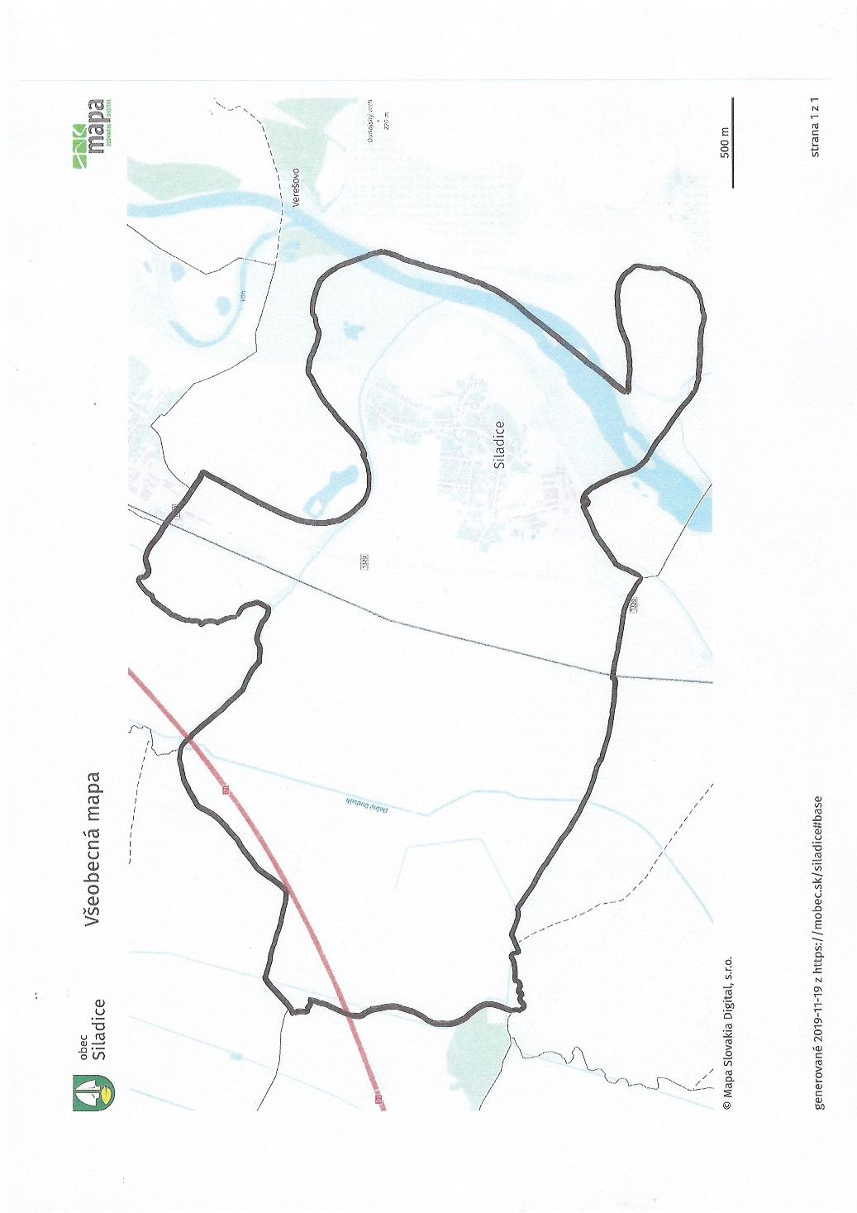

Príloha č. 2 VZN č2/2019 ktorým sa vydáva Štatút Obce Siladice:

Symboly Obce Siladice

Príloha č. 3 VZN č. 2/2019, ktorým sa vydáva Štatút Obce Siladice:
Štruktúra orgánov a organizačných jednotiek Obce Siladice

OBČANIA OBCE SILADICE - VOLIČI

obecné zastupiteľstvo |  | starosta

dočasné komisie |  | hlavný  kontrolór |  | zástupca  starostu |  | obecný úrad

Materská škola

Komentár:
- hlavný kontrolór je v niektorých otázkach na základe Zákona o obecnom zriadení podriadený obecnému zastupiteľstvu; v ostatných prípadoch sa na neho - ako na každého zamestnanca - vzťahuje pôsobnosť starostu ako štatutárneho orgánu v pracovnoprávnych veciach;
- v záležitostiach materskej školy je do pôsobnosti obecného zastupiteľstva vyhradené (§ 5 ods. 3 tohto Štatútu) rozhodovanie o zriadení, organizácii a základných otázkach fungovania materskej školy; otázky operatívneho fungovania a riadenie zamestnancov sú v právomoci starostu ako štatutárneho orgánu obce;

[] Podľa § 1, ods. 2 zák. č. 369/1990 Zb. o obecnom zriadení v znení neskorších predpisov je základnou úlohou obce pri výkone samosprávy starostlivosť o všestranný rozvoj jej územia a o potreby jej obyvateľov.
[] Lokalita bagroviska „Očko” patrí už do katastrálneho územia Dvorníky
[] § 11 ods. 3 zák. č. 369/1990 Zb. o obecnom zriadení v znení neskorších predpisov.
[] § 15 zák. č. 369/1990 Zb. o obecnom zriadení v znení neskorších predpisov.
[] Komisia na ochranu verejného záujmu - podľa čl. 7 ústavného Zákona č. 357/2004 Z.z. o ochrane verejného záujmu pri výkone funkcií verených funkcionárov v znení zák. č. 595/2005 Z.z.;
[] § 11 ods. 4 zák. č. 369/1990 Zb. o obecnom zriadení v znení neskorších predpisov.
[] § 13 ods.4, písm. e/ zák. č. 369/1990 Zb. o obecnom zriadení v znení neskorších predpisov.
[] Podľa § 13 ods. 5 zák. č. 369/1990 Zb. o obecnom zriadení v znení neskorších predpisov.
[] § 13 ods. 4 písm. d/ zák. č. 369/1990 Zb. o obecnom zriadení v znení neskorších predpisov.
[] § 13 ods.1, 4 a 5 zák. č. 369/1990 Zb. o obecnom zriadení v znení neskorších predpisov.
[] § 13b ods.3 zák. č. 369/1990 Zb. o obecnom zriadení v znení neskorších predpisov.
[] § 13 ods. 5 zák. č. 369/1990 Zb. o obecnom zriadení v znení neskorších predpisov
[] § 4 ods.2 písm. b) a c) zák. č. 369/1990 Zb. o obecnom zriadení v znení neskorších predpisov (hlasovanie obyvateľov obce a verejné zhromaždenie obyvateľov obce).
[] Najmä § 4 ods. 3 zák. č. 369/1990 Zb. o obecnom zriadení v znení neskorších predpisov.
[] Napr. § 6 ods.3, ods.8 a ods.9, § 11a ods.5, § 12 ods.1 a § 18a ods.2 zák. č. 369/1990 Zb. o obecnom zriadení v znení neskorších predpisov.
[] Napr. § 6 ods.3, a ods.9, § 9 ods.3, § 18a ods.2 a § 18f ods.1 písm.b) zák. č. 369/1990 Zb. o obecnom zriadení v znení neskorších predpisov.
[] § 6 ods.10 zák. č. 369/1990 Zb. o obecnom zriadení v znení neskorších predpisov.
⁾ § 46 a § 48 zákona o priestupkoch č. 372/1990 Zb. v znení neskorších predpisov
⁾ § 27b zák. č. 369/1990 Zb. o obecnom zriadení v znení neskorších predpisov

